Fête de la science au muséum d’histoire naturelle mercredi 11 octobre

Dans le cadre de la fête de la Science, les élèves de la classe Sciences et patrimoine se sont rendus le mercredi 11 octobre au muséum d’histoire naturelle de 9H à 11H.
Cette visite s’est faite en 4 temps.
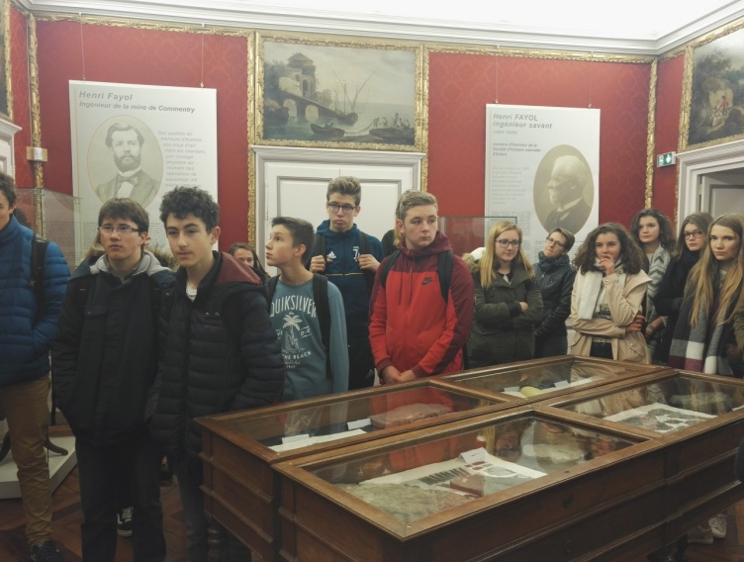
Les élèves reconstitueront à partir de mars 2018 dans la pièce ci-contre un cabinet de curiosité au muséum et animeront le 19 mai prochain la nuit des musées dans ce cabinet ( La pièce sera réorganisée par les élèves pour l’évènement).
1.Dans un premier temps, les élèves ont listé avec Mr Chabard les « objets » qu’ils souhaiteraient placer dans ce cabinet :
-minéraux
-oiseaux (cloche en verre, grand pingouin, pélican)
-coquillages
-anciens instruments de médecin (trousse du Dr Gillot donnée par la famille au muséum)
-chouettes
- loupes
-boussole
-anciens microscopes
-objets d’astronomie (musée Rolin)
-œufs d’oiseaux rares
-anciens objets de travail (sacoche d’herboriste appartenant au Dr Gillot)
-« bizarreries de la nature » (animaux mal formés, albinos, becs particuliers)
-ossements
-moulages de crânes
-diodon
-souris
-serpents
-flacons pigments
-graines (en bocaux)
-crocodiles
-bureau ( musée Rolin)
Les élèves souhaiteraient avoir une pièce assombrie pour créer une ambiance avec un bruitage inquiétant (cris d’oiseaux, chauve souris).

2.Dans un deuxième temps, dans le cadre du projet « enfance, adolescence »mené par la classe Sciences et patrimoine, Mr David Baudouin a parlé avec les élèves d’Emile Château, instituteur en Saône et Loire qui a constitué un herbier de 20000 parts.
Il était l’élève de François Xavier Gillot (qui ,lui, a constitué un herbier de 120000 parts). Les plantes ont été récoltées pour la moitié dans la région et l’autre moitié a été acquise par l’intermédiaire des sociétés d’échange (dans d’autres régions françaises mais aussi Algérie, Italie, suisse, Allemagne, Espagne, Autriche, Grande Bretagne, Belgique, Hongrie, Maroc etc ).

Emile Château récoltait les plantes aux endroits où il enseignait.
On retrace sa carrière en fonction de son herbier.

Les herbiers sont réalisés par :
-les ecclésiastiques
-les médecins
-les instituteurs
-les pharmaciens

Emile Château a donné naissance à une nouvelle Science : la phytosociologie A un milieu est associé un type de plantes.

3.Mr Baudouin a présenté l’herbier crée par le Saint sacrement et a invité les élèves à en débuter un ;
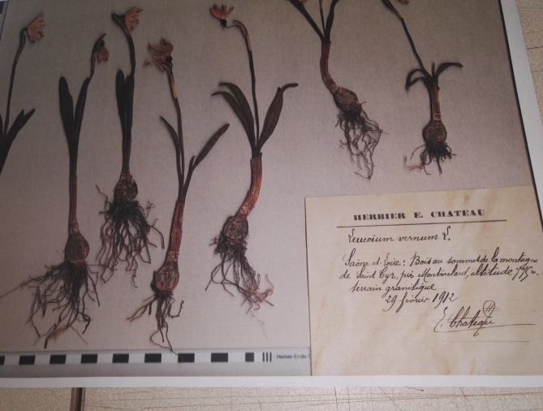
Chaque échantillon doit être accompagné par une étiquette qui doit présenter :
-le nom de la plante
-la date
-le lieu de cueillette
-la personne qui a ramassé l’échantillon

Pour constituer un herbier, il faut retirer l’eau des plantes pour les conserver.
On les sèche dans un papier journal qui doit être changé régulièrement ( 3 à 4 fois par semaine). Celui-ci absorbe l’eau.
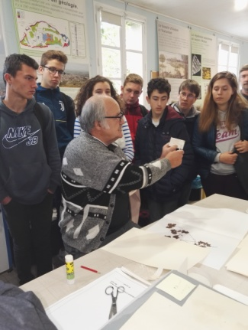
Ce papier est ensuite placé dans une presse.
Les plantes qui sèchent le mieux sont bizarrement les plantes d’eau.
Certaines espèces sont attaquées par les insectes et les moisissures.
Aujourd’hui, pour les consulter plus facilement, on numérise les herbiers (photos de toutes les étiquettes).
Un professeur de SVT en retraite a expliqué aux élèves comment restaurer un herbier.

4.Pour terminer ,les élèves se sont rendus dans l’une des 4 réserves du musée à la recherche d’animaux pour constituer leur cabinet de curiosité…

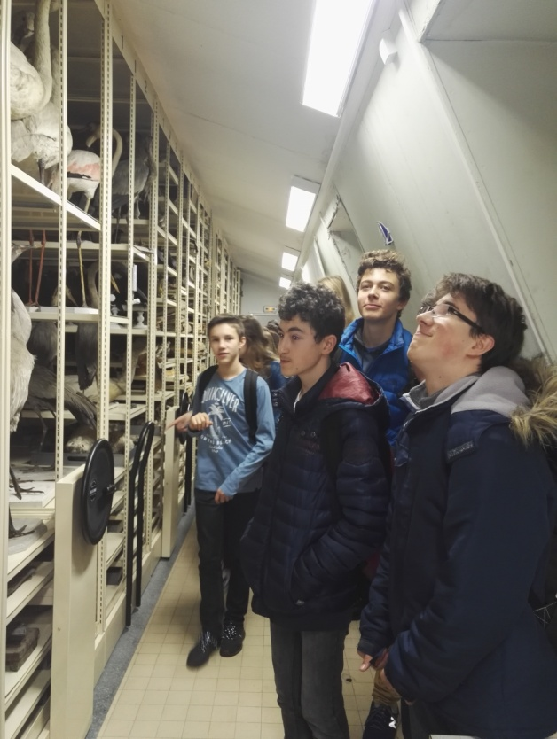

I.Thibaudet

